好書推薦單
三年甲班 姓名：李昀茜 日期：99年3月17 日
書名：我愛你 | 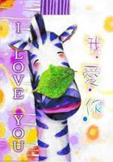
作者︰張哲銘
出版社：日月文化集團
故事簡介：
毛毛蟲不會寫字，他就在葉子咬了三個洞，這三個洞表示『我愛你』。媽媽也咬了六個洞，表示『寶貝我更愛你』。

我的心得分享：
毛毛蟲咬咬樹葉的方法來表達他對媽媽的愛，我用寫卡片的方法來表達對媽媽的感謝。

